

**Rapport de Stage de Fin d’Etude pour l’obtention du**

**Diplôme de l’ESISA**

**BAC+3 (Filière : Ingénierie Logicielle)**

**Sous le Thème** :

**La Création d'un Tableau de Bord de l'Activité Série et Impression BU**

**Réalisé par : Encadré par :**

**EL GHANDOURI** Chaymae **SADOUK** Chahin

**ALAOUI** Hicham

**Année Universitaire : 2024-2025**

**Dédicaces**

À la mémoire de ma très chère mère, dont l'amour et le dévouement continuent de guider mes pas, même après son départ. Tu es et resteras à jamais dans mon cœur, ta douceur et ton affection m'accompagnent chaque jour. Que ton âme repose en paix.

À mon père, pour son soutien indéfectible et ses précieux conseils qui m’ont aidé à traverser les moments difficiles. Ta force et ton amour m’inspirent à devenir une meilleure personne chaque jour. Je te suis infiniment reconnaissant pour tout ce que tu as fait pour moi.

À mon frère, pour sa camaraderie et son soutien constant. Merci d’être toujours là pour moi, de partager mes joies et de m’aider à surmonter les obstacles. Ton amitié et ton amour fraternel sont inestimables.

À ma grand-mère, dont la sagesse et l'amour ont toujours été une source de réconfort et de force pour moi. Ton sourire et tes mots de réconfort m’accompagnent et m’encouragent à persévérer.

À toute ma famille, pour leur soutien et leur amour inconditionnel. Merci de croire en moi et de m'encourager à poursuivre mes rêves. Votre affection et votre bonté me donnent la force de continuer.

À mes amis, pour les moments de joie et de réconfort que nous avons partagés. Votre présence et votre soutien ont été essentiels tout au long de ce voyage. Merci de toujours être là pour moi.

**Avant-propos**

Dans le cadre de ma Licence en Ingénierie Logicielle à l'ESISA, j'ai réalisé un stage chez Safran Electrical & Power du 10 juin au 9 août 2024. Mon projet principal a été de développer un tableau de bord interactif sur Power BI pour le service (Conception Assistée par Ordinateur) Série et Impression. Ce tableau de bord centralise les données de production et visualise les indicateurs clés de performance (KPI) tels que la qualité, la productivité, et les performances d’impression. Il intègre des visualisations intuitives, des mises à jour automatiques et des mesures de sécurité, contribuant à la transformation numérique de Safran et facilitant une meilleure prise de décision.

**Abstract**

During my third year of a Bachelor’s degree in Software Engineering at the École Supérieure d'Ingénierie en Sciences Appliquées (ESISA), I completed an internship at Safran Electrical & Power from June 10 to August 10, 2024. My primary project involved developing an interactive Power BI dashboard for the CAO Série and Printing department. This dashboard centralizes production data and visualizes key performance indicators (KPIs) related to quality, productivity, and printing performance. Featuring intuitive visualizations, automated updates, and robust data security measures, the dashboard enhances production monitoring and analysis. It represents a significant step in Safran's digital transformation, optimizing existing processes and providing essential tools for adapting to market changes, while also serving as a model for future digital initiatives within the organization

**Table des matières**

Dédicaces 2

Avant-propos3

Table des matières 4

Liste des figures6

Liste des abréviations7

Introduction générale 8

**CHAPITRE 1 : CONTEXTE DU PROJET9**

1. Présentation de l’entreprise10
2. La société10
3. Service proposés10
4. Organigramme11
5. Présentation de sujet de stage12
6. Introduction12
7. Problématique 12
8. Solution 13
9. Méthodologie 13
10. Planification du projet 14
    1. Diagramme de Gantt14
11. Cahier de charge 14
12. Conclusion15

**CHAPITRE 2 :** **PROCESSUS DE PREPARATION ET TRANSFORMATION DES DONNEES 16**

1. Collecte et Préparation des Données17
2. Identification des Sources de Données17
3. Type source de données 17
4. Nettoyage et Transformation des Données18
5. Outils Utilisés pour la Préparation des Données19
   1. Définition power bi 19
   2. Définition Langage M(power Query)20
   3. Définition Data analysis expression20
6. Conclusion 22

**CHAPITRE 3 : REALISATION DU PROJET2****3**

Conception et Développement du Tableau de Bord24

1. Conception du Modèle de Données24
2. Développement des Mesures et Indicateurs24
   1. Volet Qualité 24
   2. Volet Productivité 25
   3. Volet Impression 27
3. Conception des Visualisations et Interactivité28
   1. Création des Visualisations28
   2. Interactivité et Filtrage des Données31
4. Tests, Validation34
5. Conclusion34

Conclusion générale 35

**Liste des figures**

**Figure 1 :** Organigramme de safran Electrical & power11

**Figure 2 :** Diagramme de Gantt15

**Figure 3** **:** source de données Excel17

**Figure 4** **:** source de données web18

**Figure 5** **:** Nettoyage et transformation des données 19

**Figure 6** **:** Logo power bi 19

**Figure 7** **:** Data analysis expression21

**Figure 8** **:** Exemple de code DAX 22

**Figure 9** **:** Modèle de Données24

**Figure 10** **:** Langage M (Power Query) 20

**Figure 11** **:** Indicateur de nombre de Défauts Internes et Externes25

**Figure 12 :** Indicateur de Répartition des défauts par dessinateur et contrôleur25

**Figure 13 :** Indicateur charge horaire par designer/contrôleur26

**Figure 14 :** La colonne WP dans chaque source de données27

**Figure 15 :** La table finale contenant tous les programmes27

**Figure 16 :** La consommation de papier28

**Figure 17 :** Page d’accueil de tableau de bord 28

**Figure 18 :** Page Qualité29

**Figure 19 :** Page Productivité 30

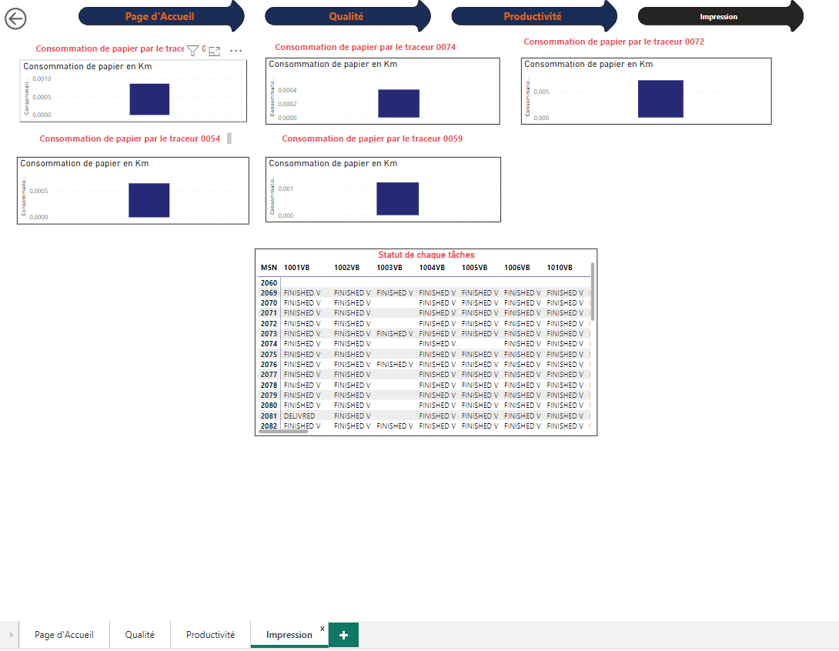**Figure 20 :** Page Impression 31

**Figure 20 :** Exemple de filtre dynamique32

**Figure 21 :** Exemple 2 de filtre dynamique32

**Figure 22 :** Exemple de Recherche et Filtrage Avancés33

**Liste des abréviations**

|  |  |
| --- | --- |
| CAO | Conception Assistée par Ordinateur |
| DAX | Data Analysis Expressions |
| KPI | Key Performance Indicators |
| CMP | Coupe, Marquage, Préparation |

**Introduction générale**

Dans l’industrie aéronautique, où chaque détail compte et où l’efficacité est cruciale, disposer d’outils performants pour suivre et analyser les performances est essentiel. Safran Electrical & Power, conscient de cette nécessité, a décidé de franchir une étape importante dans sa transformation numérique pour améliorer la gestion de ses processus de production.

Pendant mon stage de troisième année à l’École Supérieure d’Ingénierie en Sciences Appliquées (ESISA), j’ai eu la chance de participer à ce projet ambitieux. J’ai travaillé sur le développement d’un tableau de bord interactif sur Power BI pour le service CAO Série et Impression. L’objectif était clair : créer un outil qui centralise et visualise les données de production de manière efficace, permettant ainsi une meilleure compréhension des performances.

Le tableau de bord que j’ai conçu offre une vue complète et instantanée des indicateurs clés comme la qualité, la productivité et les performances d’impression. Avec des visualisations intuitives, des mises à jour automatiques et des fonctionnalités de sécurité avancées, il facilite le suivi des performances et aide à prendre des décisions plus éclairées.

Ce projet ne se limite pas à améliorer le suivi des données. Il marque également une avancée importante dans la digitalisation des opérations de Safran, et sert de modèle pour d’autres initiatives similaires au sein de l’entreprise. En offrant des outils de suivi et d’analyse plus efficaces, ce tableau de bord soutient l’amélioration continue et la réactivité face aux évolutions du marché.

CHAPITRE 1 : CONTEXTE DU PROJET

1. Présentation de l’entreprise
2. La société

**Safran Electrical & Power**, basé à Temara, se positionne comme un leader stratégique dans l'innovation des technologies électriques pour l'aviation durable. Sa vision, « Smarter electrical solutions for a better flight to decarbonize aviation », illustre son engagement envers la décarbonation de l'aviation à travers des solutions électriques de pointe. En tant que pôle central du groupe Safran, l'entreprise excelle dans la conception et la fabrication d’équipements électriques, se classant parmi les meilleurs dans la distribution d'énergie primaire et secondaire, ainsi que dans les harnais électriques. Safran Electrical & Power se concentre sur les systèmes électriques non propulsifs pour les nouveaux avions commerciaux et se prépare à explorer des marchés émergents tels que la propulsion électrique et hybride, avec des objectifs ambitieux pour 2025-2030, incluant l'aviation générale électrifiée. Pour atteindre ces objectifs, l'entreprise investit de manière continue dans les technologies avancées et favorise les synergies à travers toute la chaîne électrique. Le plan **Advance**, initié en 2022, guide cette stratégie en mettant l'accent sur l'excellence opérationnelle et la satisfaction client, tout en tirant parti de la transformation numérique pour améliorer la production, la chaîne d'approvisionnement et les services de maintenance.

1. Services proposés

Safran Electrical & Power propose une large gamme de services à ses clients, allant de la conception sur mesure de systèmes électriques à la maintenance en service. Parmi les principaux services proposés, on peut citer :

**CAO** (Conception Assistée par Ordinateur) : Modélisation 3D, simulation numérique, et conception détaillée des composants et systèmes électriques.

**CMP** (Coupe, Marquage, Préparation) : Zone dédiée à la préparation des composants électriques avant assemblage. Le CMP comprend trois étapes principales :

* Préparation des montages mécaniques : Assemblage des différents éléments mécaniques constituant les supports de câblage.
* Préparation des gaines : Coupe et préparation des gaines qui protègent les câbles électriques.
* Préparation des chariots : Assemblage des chariots porte-câbles et marquage des câbles à l'aide de lasers ou de systèmes d'auto-coupe.

**QUALITE** : Mise en place de systèmes de management de la qualité rigoureux pour garantir la conformité des produits aux normes et aux exigences clients.

**CENTRE INNOVATION** : Développement de nouvelles technologies et de produits innovants pour répondre aux défis futurs de l'aéronautique.

1. 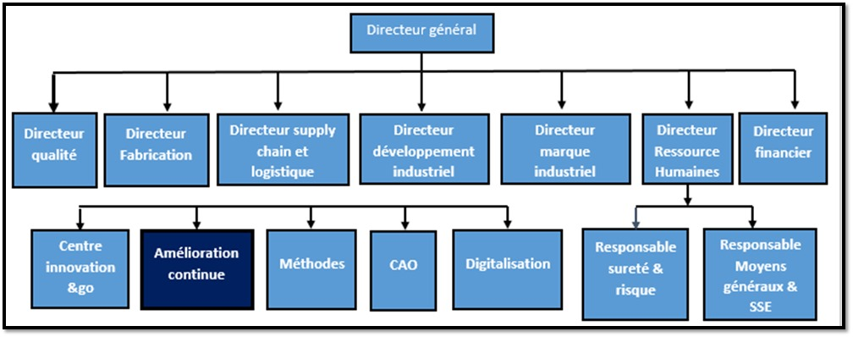Organigramme

**Figure1-** **Organigramme de safran Electrical & power**

1. Présentation du sujet de stage
2. Introduction

J'ai été chargé de créer un tableau de bord interactif sur Power BI pour le service CAO, avec l’objectif de centraliser et d’améliorer la gestion des données liées aux activités de série et d’impression. Ce tableau de bord va regrouper les informations provenant de divers fichiers de suivi permettant un suivi en temps réel des principaux indicateurs de performance.

Il inclura des fonctionnalités essentielles telles que la visualisation des KPI, le suivi détaillé de la charge de travail quotidienne et hebdomadaire, l’analyse des défauts de qualité, et la gestion des impressions.

Les utilisateurs pourront explorer les données de manière interactive en utilisant des filtres et des tris, bénéficier de mises à jour automatiques, exporter des rapports dans différents formats, et garantir la sécurité des données grâce à des contrôles d'accès.

En consolidant toutes ces informations en un seul endroit, le tableau de bord vise à faciliter la prise de décision, améliorer la productivité et renforcer la qualité des opérations au sein du service CAO

1. Problématique

Toutefois, la réalisation de ce projet présente plusieurs défis importants.

Le premier problème est la dispersion des données. Les informations nécessaires sont souvent réparties sur plusieurs fichiers et feuilles de calcul, ce qui complique leur centralisation et leur gestion efficace. Ensuite, il y a la complexité des liens entre les feuilles. Par exemple, certaines feuilles comme les échéanciers sont liées de manière complexe, ce qui rend l'intégration des données encore plus difficile. Un autre problème majeur est l'incohérence des données. Il n'est pas rare de trouver des valeurs erronées ou incohérentes dans les colonnes, ce qui peut compromettre la fiabilité des analyses et nécessite des vérifications et corrections régulières.

Assurer la synchronisation et les mises à jour automatiques sans perte d'intégrité est également un défi crucial. Il est essentiel de maintenir la précision et l'actualité des données pour que le tableau de bord soit utile.

La performance et la rapidité d'exécution du tableau de bord représentent un autre défi. Il est nécessaire d'optimiser ces aspects pour gérer le volume de données et la complexité des relations entre les différentes sources.

La sécurité des données est également une préoccupation majeure. Garantir des contrôles d'accès appropriés est essentiel pour protéger les informations sensibles et maintenir la confiance des utilisateurs.

De plus, la fiabilité des indicateurs de performance doit être assurée. Les KPI doivent être précis et fiables pour permettre une prise de décision éclairée.

L'intégration des analyses historiques est aussi un aspect à ne pas négliger. Identifier les tendances à partir des données passées est crucial pour améliorer les performances futures.

Enfin, le tableau de bord doit être personnalisable et évolutif. Il doit pouvoir répondre aux besoins spécifiques des utilisateurs et intégrer de nouvelles sources de données ou indicateurs à l'aven

1. Solution

Pour surmonter les défis identifiés dans ce projet de tableau de bord interactif sur Power BI, il est essentiel d'adopter plusieurs solutions ciblées. Tout d'abord, il est crucial de transformer les données avant leur importation en utilisant Power Query pour préparer et normaliser les informations garantissant ainsi leur cohérence. Ensuite un nettoyage approfondi des données permet d’éliminer les erreurs et les doublons en se concentrant uniquement sur les colonnes nécessaires pour simplifier le modèle de données. Une attention particulière doit être portée à la détection et la correction des types de colonnes afin d’assurer une gestion adéquate des données. Les jointures et unions entre les différentes tables doivent être effectuées avec soin pour combiner efficacement les informations provenant de diverses sources. L’ajout de colonnes calculées via le langage M et la création de mesures avec DAX enrichiront l’analyse des données et offriront des perspectives plus approfondies. De plus, il est essentiel de configurer des mises à jour automatiques pour maintenir la pertinence des données et mettre en place des contrôles d’accès rigoureux pour sécuriser les informations sensibles. En intégrant ces solutions, nous assurerons non seulement l’efficacité du tableau de bord mais aussi une meilleure gestion des performances au sein du service CAO

1. Méthodologie

Pour mener à bien le projet de développement du tableau de bord interactif sur Power BI pour le service CAO de Safran, une méthodologie rigoureuse sera suivie. Nous commencerons par une analyse préliminaire approfondie, afin d'identifier les besoins spécifiques et d'évaluer les sources de données disponibles. Ensuite, nous procéderons à la préparation des données en nettoyant et en transformant les informations issues des différents fichiers de suivi, pour garantir leur cohérence et leur intégrité. Cette étape sera suivie par la modélisation des données, où nous créerons un modèle unifié et développerons des mesures DAX pour les KPI nécessaires. La conception du tableau de bord se concentrera sur la création de visualisations claires et interactives, permettant aux utilisateurs de naviguer facilement et d'obtenir des insights précieux. Une fois le développement achevé, nous réaliserons des tests rigoureux pour valider les données et ajuster les visualisations en fonction des retours des utilisateurs finaux. La formation des utilisateurs sera ensuite dispensée pour assurer une adoption fluide, suivie du déploiement et de la mise en place de mécanismes de mise à jour automatique. Enfin, nous nous engagerons dans une maintenance continue et un suivi régulier pour garantir la performance optimale du tableau de bord et répondre aux évolutions des besoins.

1. Planification du projet
2. Diagramme de Gantt

Pour gérer efficacement le développement de notre tableau de bord interactif sur Power BI, j'ai élaboré un diagramme de Gantt détaillé.

Ce diagramme, réparti sur huit semaines m'aide à organiser les différentes étapes du projet de manière claire et structurée.

Il commence par l'analyse des besoins, puis passe à la préparation et à la transformation des données, avant d'attaquer la conception et le développement du tableau de bord. Ensuite, j'ai prévu des phases pour les tests, la formation des utilisateurs et le déploiement final.

Chaque étape est planifiée avec des dates précises, ce qui me permet de suivre l'avancement du projet et de m'assurer que nous respectons les délais.

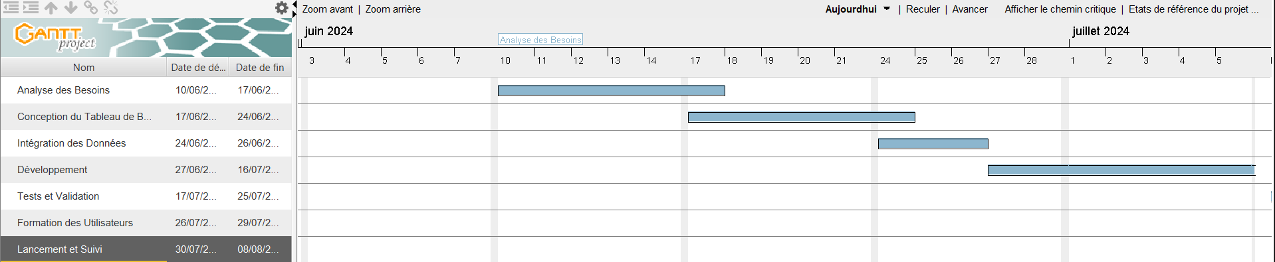Grâce à ce diagramme, je peux facilement voir les dépendances entre les tâches et faire des ajustements en cours de route pour garantir le succès du projet. C'est un outil essentiel pour moi afin d'assurer que chaque aspect du projet est bien coordonné et livré selon les attentes.

**Figure 2 - Diagramme de Gantt**

Pour le projet, j'ai structuré les étapes comme suit : une semaine pour analyser les besoins, une autre pour concevoir le tableau de bord, trois jours pour intégrer les données, deux semaines pour le développement, une semaine pour les tests, deux jours pour la formation des utilisateurs, et enfin, une semaine pour le lancement et le suivi.

1. Cahier de charge

Le tableau de bord interactif sera structuré autour de trois volets principaux pour fournir une vue complète et détaillée des performances du service CAO Série et Impression.

1. **Qualité :**
   * **Indicateurs :**
     + Nombre de défauts internes et externes par programme.
     + Répartition des défauts par dessinateur et contrôleur.
   * **Visualisations :**
     + Graphiques à barres pour le nombre de défauts par type et par personne.
     + Identifier la tête Pareto des défauts internes et externes.
2. **Productivité :**
   * **Indicateurs :**
     + Charge horaire par designer/contrôleur
     + Nombre de tâches "Not Started" et "En cours de design" et "Validé "par programme.
   * **Visualisations :**
     + Graphiques de progression des tâches.
     + Tableaux de suivi par activité.
3. **Impression :**
   * **Indicateurs :**
     + Nombre de kilomètres d'impression par traceur.
     + Nombre d'impressions "OTD" (On Time Delivery) et "Non OTD" par rapport à la date de livraison de l'échéancier.
   * **Visualisations :**
     + Graphiques linéaires pour le suivi des kilomètres d'impression.
     + Diagrammes de Gantt pour le suivi des livraisons par rapport aux échéanciers
4. Conclusion

Tout d’abord, à travers ce chapitre, nous avons démarré par une introduction du sujet de notre projet. Ensuite, nous avons présenté la problématique que nous ferons fasse durant le développement du projet. Puis, nous avons proposé une solution technique qui répond aux besoins du client. Après nous avons expliqué les objectifs du stage. Enfin nous avons détaillé notre diagramme de GANTT. Nous passons au chapitre suivant qui consiste à mise en ouvre de projet.

CHAPITRE 2 : PROCESSUS DE PREPARATION ET TRANSFORMATION DES DONNEES

1. Collecte Des données
2. Identification des Sources de Données

Pour ce projet, j'ai dû gérer plusieurs sources de données pour garantir une couverture complète et précise des opérations. J'ai travaillé principalement avec des fichiers Excel, certains intégrant des macros pour automatiser le traitement des données. Ces fichiers contiennent des informations détaillées sur les tâches de production, la qualité, et la gestion des programmes. En parallèle, pour le suivi des performances d’impression, j'ai intégré des données provenant de sources web. Ces données en ligne offrent un aperçu en temps réel des activités d’impression et des incidents, ce qui me permet de suivre de manière réactive et précise. En combinant ces différentes sources, j'ai pu créer un tableau de bord qui fournit des informations détaillées et actualisées, répondant ainsi aux besoins variés du service CAO Série et Impression.

1. Type source de données

Les sources de données sont de deux types : des fichiers Excel, y compris ceux avec macros, et des donnés web accessibles par des liens.

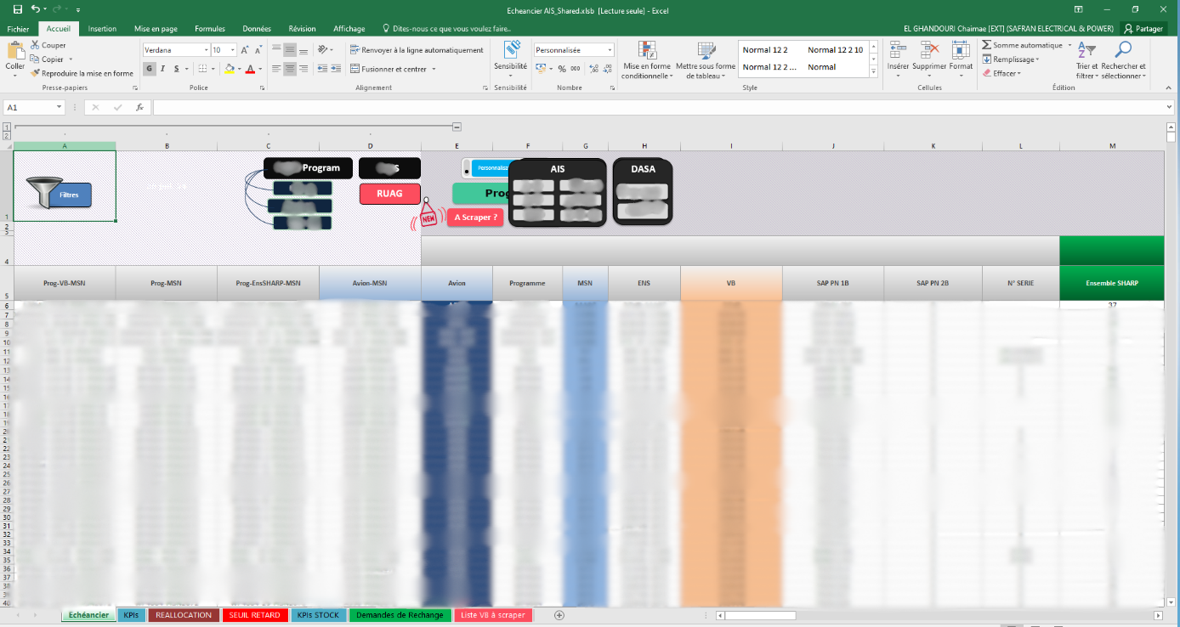

**Figure 3 - source de données Excel**

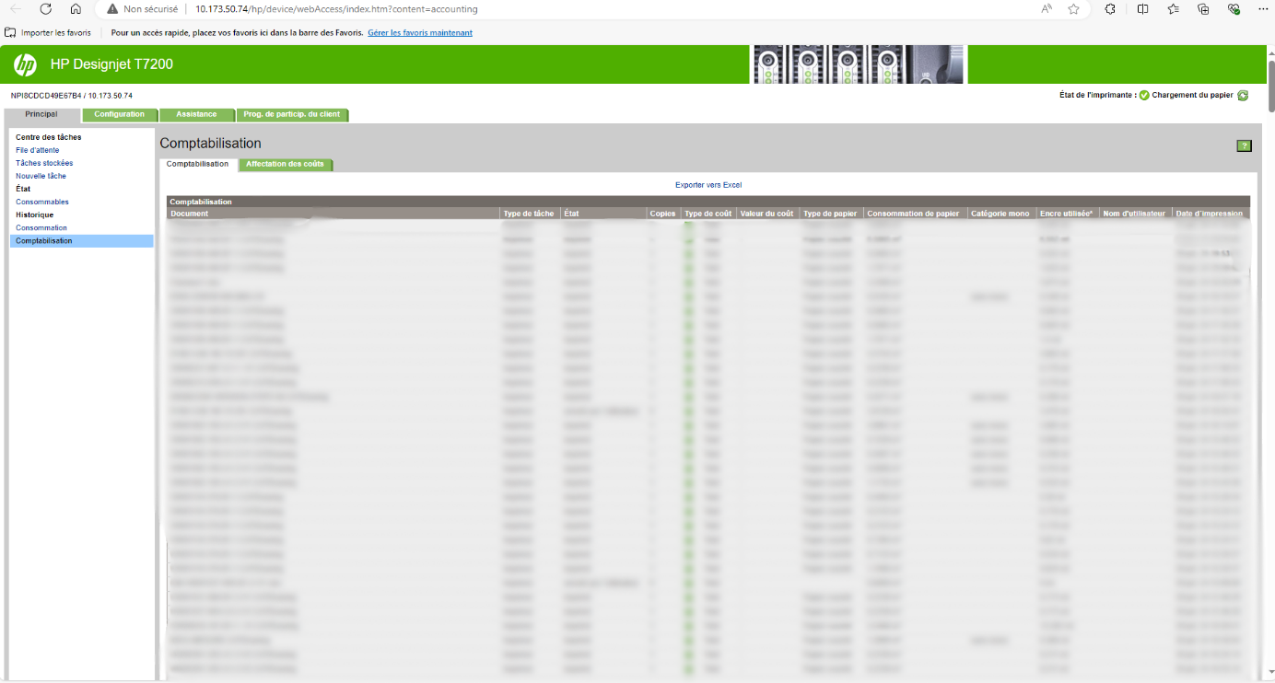 **Figure 4 - source de données web**

1. Nettoyage et Transformation des Données

Le nettoyage et la transformation des données ont été des étapes cruciales pour garantir la qualité et la cohérence des informations utilisées dans le tableau de bord. J'ai commencé par éliminer les doublons et corriger les erreurs dans les fichiers Excel, ce qui a nécessité une révision minutieuse des données pour assurer leur précision. Ensuite, j'ai transformé les données en utilisant Power Query pour les adapter aux besoins spécifiques du tableau de bord. Cette transformation a impliqué la normalisation des formats, la création de colonnes calculées pour des indicateurs spécifiques, et la fusion de plusieurs sources de données en un format unifié. Pour les données d’impression provenant des sources web, j'ai également effectué un traitement similaire pour intégrer ces informations dans le modèle de données, en m'assurant que toutes les données étaient synchronisées et prêtes à être exploitées. Ces étapes ont permis de garantir que les données présentées dans le tableau de bord étaient fiables, pertinentes, et prêtes pour une analyse approfondie.

**Figure 5 - Nettoyage et transformation des données**

1. 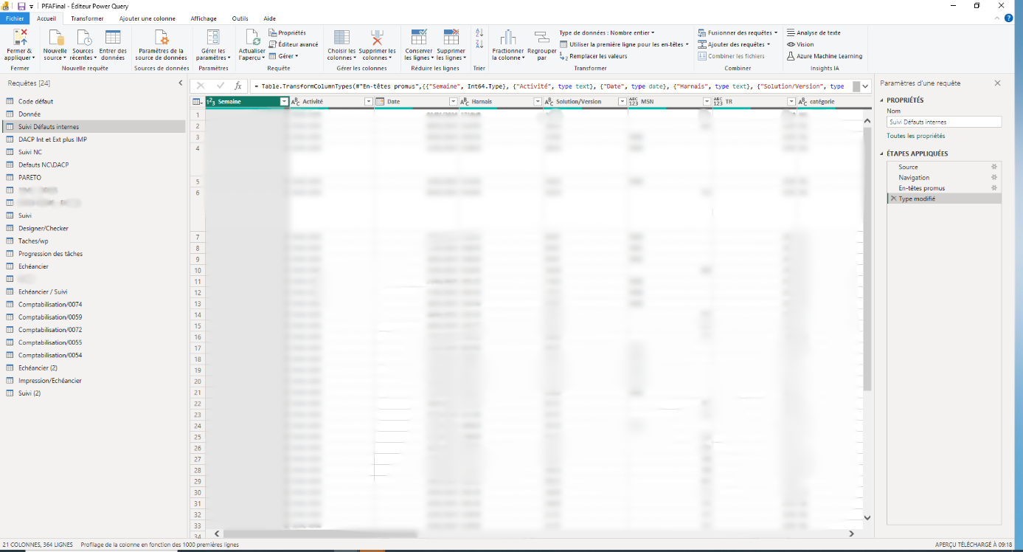Outils Utilisés pour la Préparation des Données

Dans le cadre de mon projet, j'ai employé plusieurs technologies clés pour préparer et traiter les données efficacement. Tout d'abord, **Power BI** a été l'outil principal pour le développement du tableau de bord. Grâce à sa capacité à centraliser et visualiser les données de manière interactive, Power BI m'a permis de créer des visualisations claires et intuitives, facilitant ainsi l'analyse des performances. En termes de **langages de programmation**, j'ai utilisé **DAX** (Data Analysis Expressions) pour effectuer des calculs avancés et créer des mesures personnalisées. DAX m'a permis de définir des indicateurs clés de performance (KPI) et de réaliser des analyses approfondies. De plus, le langage **M** de Power Quercy a été crucial pour la transformation des données. Il m'a permis de nettoyer, filtrer, et transformer les données brutes en formats adaptés à l'analyse, assurant ainsi une intégrité et une cohérence dans les informations traitées. En combinant ces outils et technologies, j'ai pu établir une base de données robuste et bien préparée, essentielle pour le succès du projet

* 1. Définition de power bi

Power BI est un ensemble de services logiciels, d’applications et de connecteurs qui permet de transformer des sources de données disparates en insights cohérents, visuellement immersifs et interactifs1. C'est une plateforme de business intelligence qui fournit aux utilisateurs professionnels des outils pour agréger, analyser, visualiser et communiquer des données. Power BI est conçu pour aider les entreprises dans leur processus de prise de décision

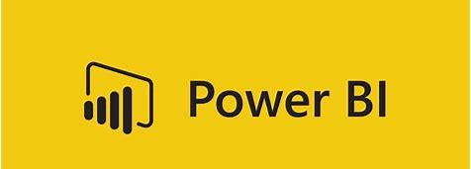

**Figure 6 - Logo power bi**

* 1. Définition Langage M(power Query)

Le langage de programmation M de Power Query permet d’écrire des formules pour automatiser et personnaliser les transformations de données sur Excel et Power BI. Afin d’extraire et transformer les données, les utilisateurs de Microsoft Excel et Power BI peuvent utiliser l’outil Power Query directement incorporé à ces logiciels.

À l’aide d’un éditeur de requêtes très simple et intuitif, il est possible de collecter des données en provenance d’une large variété de sources et de les formater pour les rendre exploitables pour l’analyse.

Toutefois, pour personnaliser et automatiser les processus de transformation de données, ou pour effectuer des transformations complexes, il est nécessaire d’utiliser le langage de programmation M.

**Figure 10 - Langage M (Power Query)**

1. Définition Data analysis expression

La **Data** Analytics, ou analyse de données en français, est la pratique de collecter, nettoyer, traiter, analyser et visualiser des données dans le but de découvrir des modèles, des tendances et des informations cachées qui peuvent être utilisés pour prendre des décisions éclairées et améliorer les performances d’une entreprise ou d’une organisation

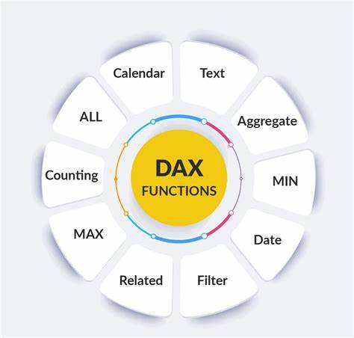

**Figure 7 - Data analysis expression**

* Exemple de DAX avec une Explication

Pour fusionner deux feuilles provenant de deux fichiers différents en utilisant DAX, j'ai besoin de combiner les feuilles "Suivi Série CAO" et "Échéancier". Mon objectif est d'afficher le statut de chaque tâche, identifié par une clé. Dans l'"Échéancier", seules les tâches sont présentes, tandis que dans "Suivi", on trouve les statuts avec les clés des tâches.

Je ne peux pas utiliser uniquement la feuille "Suivi" car elle est spécifique au service CAO. Par exemple, pour les câbles VB qui partagent la même solution mais avec un autre MSN, il n'est pas nécessaire de recréer la tâche dans CATIA (Conception Assistée Tridimensionnelle Interactive Appliquée). Ainsi, la feuille "Suivi" n'ajoute pas une nouvelle ligne pour chaque VB et MSN, mais ajoute les MSN dans la colonne "Effectivity" pour le même VB et statut. En revanche, pour l'entreprise, chaque tâche est répertoriée individuellement avec son propre MSN dans une ligne distincte.

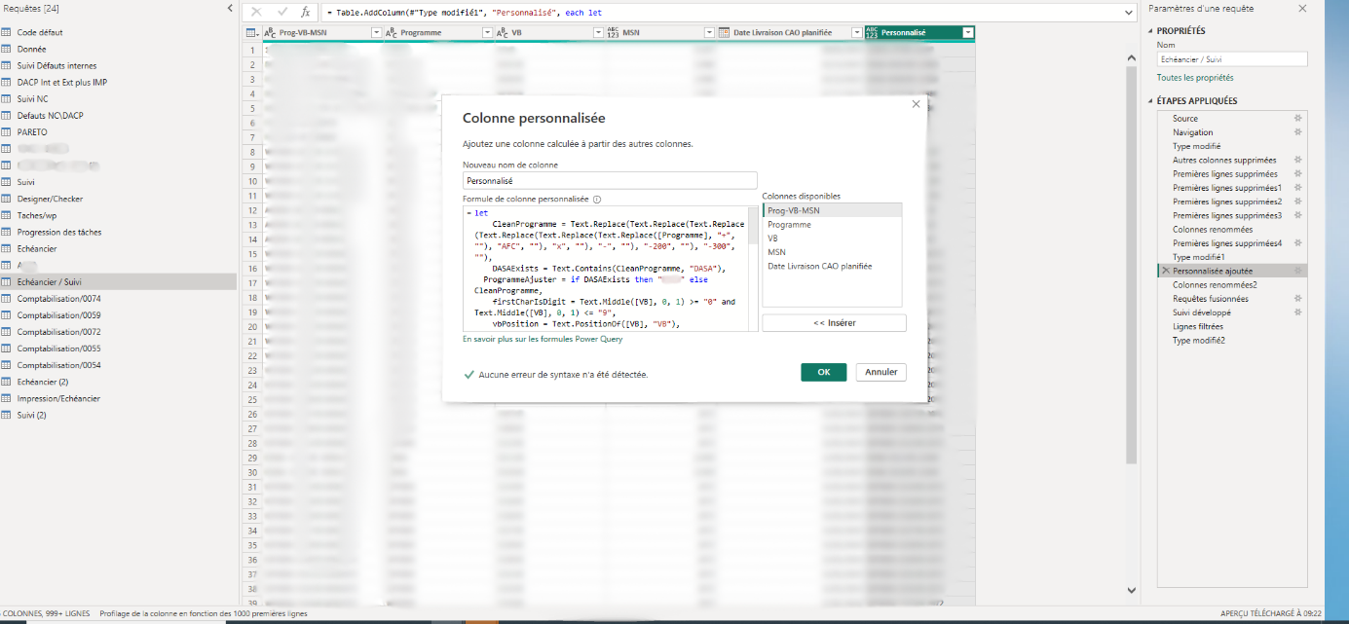Par conséquent, je dois prendre la clé de l'"Échéancier" et la rechercher dans "Suivi" pour afficher les statuts correspondants. Le problème est que la formule des clés est différente dans chaque source de données : dans l'"Échéancier", les clés sont écrites sous la forme "programme-VB-'MSN'MSN", tandis que dans "Suivi", elles sont sous la forme "programme-VB-MSN".

**Figure 8 - Exemple de code DAX**

Pour résoudre le problème de fusionner deux feuilles de données avec des formats de clé différents, j'ai utilisé DAX pour nettoyer et normaliser les clés. Le script commence par nettoyer la colonne "Programme" en supprimant des sous-chaînes spécifiques comme "+", "AFC", "x", "-", "-200", et "-300". Ensuite, il ajuste "Programme" si la sous-chaîne "X" est présente. Le script vérifie si le premier caractère de "VB" est un chiffre et, si c'est le cas, il extrait les chiffres avant "VB" et nettoie "VB" pour ne conserver que les chiffres, "V", et "B". Enfin, il construit la clé finale en concaténant "Programme", "VB", et "MSN" selon que le premier caractère de "VB" soit un chiffre ou non. Cela permet de comparer et d'utiliser les clés de manière cohérente, facilitant ainsi l'affichage des statuts des tâches identifiées par leur clé dans deux fichiers différents.

1. Conclusion

Dans ce chapitre, j'ai approfondi les étapes de préparation et de transformation des données, qui étaient essentielles pour la réussite de mon projet. J'ai commencé par identifier et collecter des données provenant de diverses sources, notamment des fichiers Excel, des fichiers Excel Macro et des données en ligne pour l'impression. Cette diversité m'a permis de rassembler toutes les informations nécessaires, mais a aussi présenté des défis en termes de consolidation et d'organisation.

Le nettoyage des données a été une tâche cruciale. J'ai dû éliminer les doublons et corriger les erreurs pour garantir que les données soient précises et fiables. Ensuite, j'ai utilisé Power BI, le langage M (Power Query) et DAX pour transformer et enrichir les données. Cela a impliqué de structurer les informations, de créer des mesures personnalisées, et de préparer les données pour une analyse approfondie.

Ce travail de préparation m'a permis d'établir une base solide pour le développement du tableau de bord. En ayant des données bien structurées et fiables, je suis maintenant en mesure de créer des visualisations claires et de produire des analyses pertinentes, ce qui facilitera la prise de décision et améliorera les performances opérationnelles. C’est avec cette base robuste que je vais poursuivre la réalisation du projet, en tirant pleinement parti des informations que nous avons soigneusement préparées.

CHAPITRE 3 : REALISATION DU PROJET

1. Conception et Développement du Tableau de Bord

La conception du modèle de données est une étape cruciale dans la réalisation de mon tableau de bord sur Power BI. Elle consiste à créer une structure de données logique et efficace qui facilite l'analyse et la visualisation des informations.

1. Conception du Modèle de Données

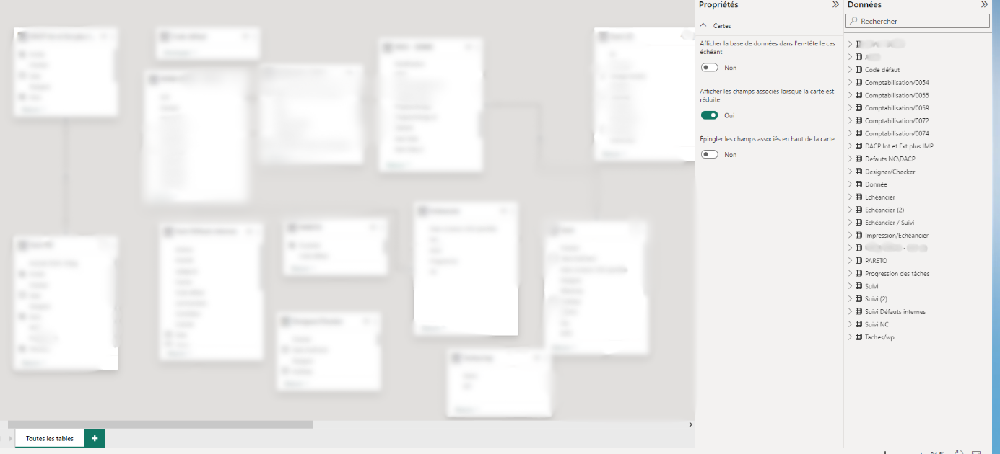Pour commencer, j'ai élaboré un modèle de données dans Power BI en structurant les informations extraites des différentes sources. Ce modèle se compose de plusieurs tables interconnectées, chacune représentant un aspect spécifique des données : la qualité, la productivité, et l'impression. J'ai défini des relations entre ces tables pour assurer une intégration fluide et cohérente des informations. Par exemple, les tables relatives aux tâches et aux défauts sont reliées par des clés communes, permettant de croiser les données et d'obtenir des insights pertinents.

**Figure 9 - Modèle de Donnée**

1. Développement des Mesures et Indicateurs

Pour assurer que le tableau de bord délivre des informations pertinentes et exploitables, j'ai mis en place des mesures et des indicateurs spécifiques. En utilisant DAX (Data Analysis Expressions), j'ai pu créer des calculs avancés pour surveiller des indicateurs clés tels que le nombre de défauts internes et externes, le nombre de tâches accomplies par chaque designer et contrôleur, ainsi que les kilomètres d'impression réalisés. Ces mesures permettent une analyse détaillée et une visualisation claire des données, facilitant ainsi des prises de décisions éclairées et optimisant la performance globale du service CAO qui sont répartis en trois volets principaux :

1. Volet Qualité

* **Nombre de Défauts Internes et Externes :**

Pour garantir une analyse approfondie des performances, j'ai développé des calculs directement dans Power BI. Ces calculs permettent de suivre avec précision le nombre de défauts internes et externes par programme. Les défauts internes sont ceux identifiés au sein 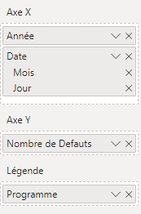du service CAO avant l'envoi des plans à l'atelier, tandis que les défauts externes incluent ceux découverts en atelier ou signalés par les clients finaux. Les données pertinentes proviennent du fichier "Suivi Qualité CAO 2024" et de la feuille "DACP INT ET EXT".

Pour l'indicateur du nombre de défauts internes et externes par programme, j'ai créé une mesure qui agrège les données en fonction du type de défaut et du programme. Pour visualiser cet indicateur, vous pouvez glisser la date dans l'axe Y de votre graphique dans Power BI. En faisant cela, Power BI affichera le nombre total de défauts pour chaque date, ce qui permet de suivre l'évolution des défauts au fil du temps et de mieux comprendre les tendances qualitatives associées aux différents programmes.

**Figure 11 - Indicateur de nombre de Défauts Internes et Externes**

* **Répartition des défauts par dessinateur et contrôleur :**

Pour analyser la répartition des défauts par dessinateur et contrôleur, j'ai combiné les données des feuilles "DACP INT ET EXT" et "Suivi NC" du fichier "Suivi Qualité CAO 2024". Ces deux feuilles contiennent des informations sur les défauts ainsi que les détails des dessinateurs et contrôleurs responsables. En fusionnant ces données, j'ai créé une vue consolidée qui associe chaque défaut aux personnes concernées, facilitant ainsi l'analyse des performances individuelles en matière de qualité.

Pour visualiser cette répartition dans Power BI, j'ai intégré la date sur l'axe Y. En faisant cela, Power BI affiche automatiquement la répartition des défauts en fonction du temps, ce qui permet de suivre les tendances et d'évaluer la performance des dessinateurs et contrôleurs de manière plus précise.

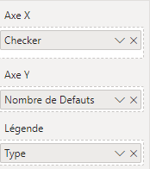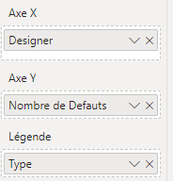

**Figure 12  - Indicateur de Répartition des défauts par dessinateur et contrôleur**

1. Volet Productivité

* **Charge horaire par designer/contrôleur**

Pour évaluer la charge horaire par designer et contrôleur dans le volet productivité, j'ai utilisé l'opération d'union pour combiner les données de trois tables : la feuille "X" et la feuille "Y" du fichier "Suivi Z DDMS", ainsi que la feuille "Suivi" du fichier "Suivi Série CAO". Cette union m'a permis de rassembler toutes les informations relatives aux heures de travail allouées à chaque tâche pour chaque designer et contrôleur en une seule vue consolidée.

Ensuite, pour visualiser cet indicateur dans Power BI, j'ai placé le champ "TS", qui représente la charge horaire, sur l'axe Y. Cela permet d'afficher la répartition des heures de travail pour chaque designer et contrôleur à travers les différentes tâches, facilitant ainsi l'analyse de la productivité et la gestion des ressources au sein des équipes

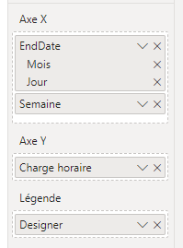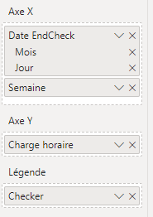

**Figure 13 - Indicateur charge horaire par designer/contrôleur**

* **Nombre de tâches "Not Started" et "En cours de design" et "Validé "par programme**

Pour l'indicateur "Nombre de tâches 'Not Started', 'En cours de design' et 'Validé' par programme", j'ai commencé par réaliser une union des tables pertinentes, en combinant les données des feuilles "Y" et "X" du fichier "Suivi Z DDMS" avec celles de la feuille "Suivi" du fichier "Suivi Série CAO". En observant les données, j'ai constaté qu'il manquait une colonne spécifiant le programme dans les tables fusionnées, car le nom du programme était implicite dans le nom des feuilles.

Pour résoudre ce problème, j'ai ajouté une nouvelle colonne nommée "WP" dans les tables issues de l'union. Dans cette colonne, j'ai indiqué le programme correspondant : j'ai renseigné "Y" pour les lignes issues de la feuille "Y" et "X" pour celles de la feuille "X". Cette colonne "WP" me permet maintenant de différencier les programmes au sein des données consolidées

**Figure 14 - La colonne WP dans chaque source de données**

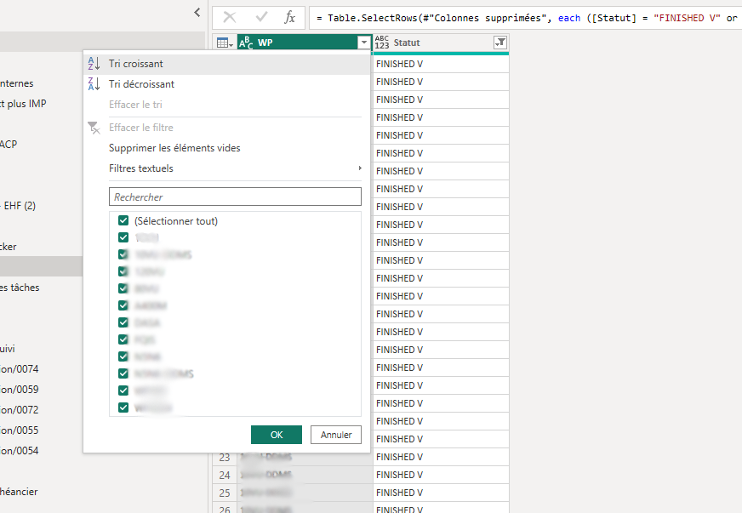Après voici la table finale contenant tous les programmes

**Figure 15 - La table finale contenant tous les programme**

1. Volet Impression

* **Nombre de kilomètres d'impression par traceur**

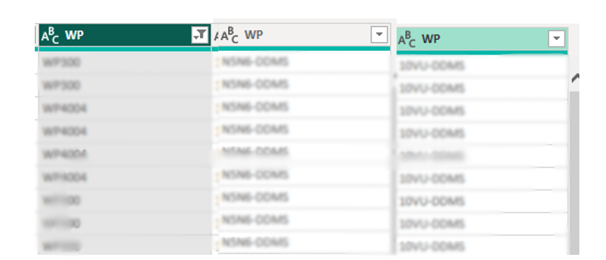Pour l'indicateur "Nombre de kilomètres d'impression par traceur", j'ai rencontré un défi avec la colonne de consommation de papier qui est initialement au format chaîne de caractères. Pour résoudre ce problème, j'ai créé une colonne personnalisée en utilisant DAX. Cette colonne extrait les chiffres de la chaîne de caractères et les convertit en nombre. Ensuite, j'ai divisé ce nombre par 100 000 pour convertir la consommation de mètres carrés en kilomètres carrés. Cette approche permet d'obtenir des données précises sur la consommation d'impression par traceur en unités adaptées .

**Figure 16 - La consommation de papier**

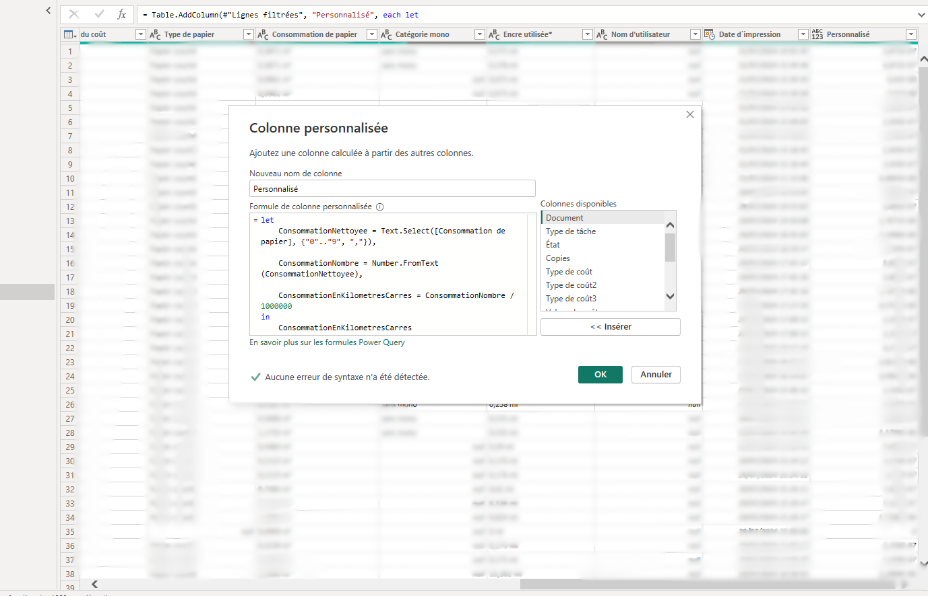

1. Conception des Visualisations et Interactivité
   1. Création des Visualisations

* **Page d'accueil**

La page d'accueil de notre tableau de bord Power BI, j'ai conçu une interface intuitive et fonctionnelle. En haut de la page, j'ai placé un titre principal, "Tableau de Bord de Performance CAO", pour fournir une identification claire et immédiate de la page. Juste en dessous, trois boutons de navigation sont disposés de manière égale : "Qualité", "Productivité", et "Impression". Chaque bouton est conçu pour être distinct et visuellement attrayant, facilitant ainsi la navigation vers les sections spécifiques du tableau de bord.

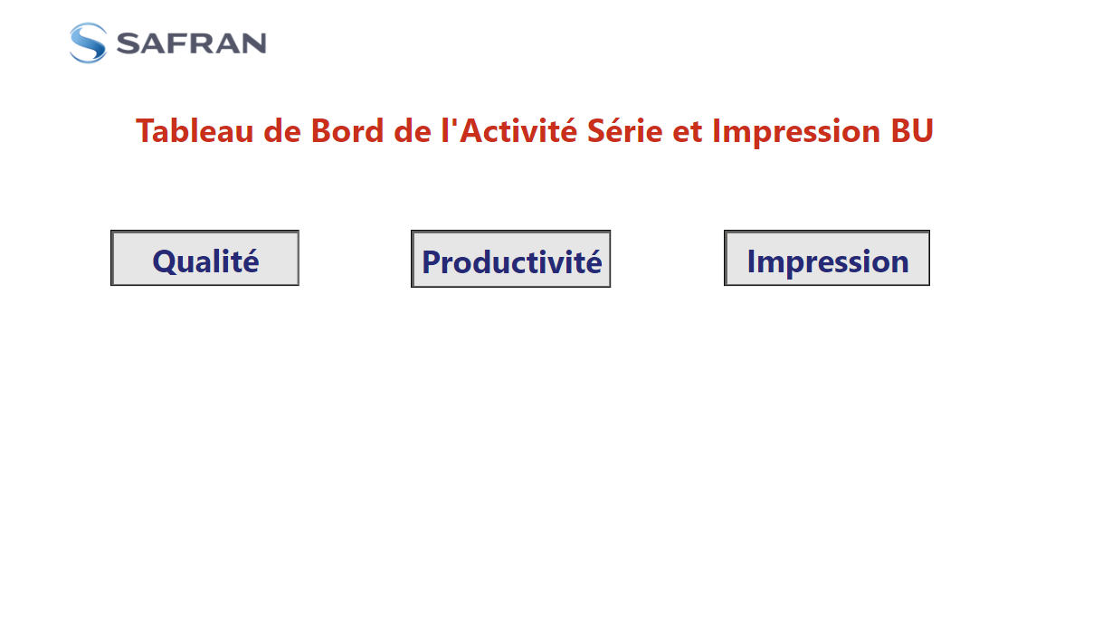

**Figure 17 – Page d’accueil de tableau de bord**

* **Page Qualité**

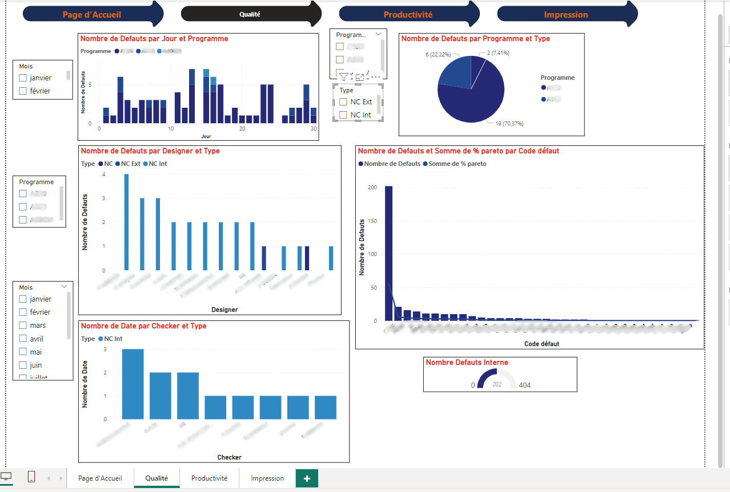Pour la page "Qualité" du tableau de bord, j'ai intégré des graphiques à barres qui visualisent le nombre de défauts par type ainsi que par dessinateur et contrôleur. Ces graphiques permettent de voir clairement la répartition des défauts internes et externes, ainsi que leur fréquence parmi les différents membres de l'équipe. De plus, j'ai ajouté une analyse de Pareto pour identifier les défauts les plus fréquents. En utilisant un regroupement par code de défaut, nous avons déterminé quels codes sont les plus souvent signalés, ce qui permet de cibler les problèmes récurrents. En parallèle, des options de filtrage puissantes sont disponibles : vous pouvez sélectionner un mois spécifique, choisir un dessinateur ou contrôleur précis, et définir le programme concerné. Cela permet une analyse détaillée et personnalisée, offrant une vue approfondie sur combien de défauts ont été enregistrés pour chaque personne, chaque période, et chaque programme. Cette interactivité et cette analyse de Pareto assurent que vous pouvez examiner les données sous divers angles et obtenir des informations précises sur la qualité du travail.

**Figure 18 – Page Qualité**

* **Page Productivité**

Sur la page "Productivité" de notre tableau de bord, j'ai mis en place des outils puissants pour suivre et analyser l'efficacité des designers et contrôleurs. Vous trouverez d'abord un graphique illustrant la charge horaire attribuée à chaque personne. En consolidant les données de plusieurs feuilles, j'ai pu créer une vue claire de la répartition des heures de travail. Ensuite, pour suivre l'état d'avancement des tâches, j'ai intégré des graphiques qui montrent combien de tâches sont encore à démarrer, en cours de design ou déjà validées, pour chaque programme.

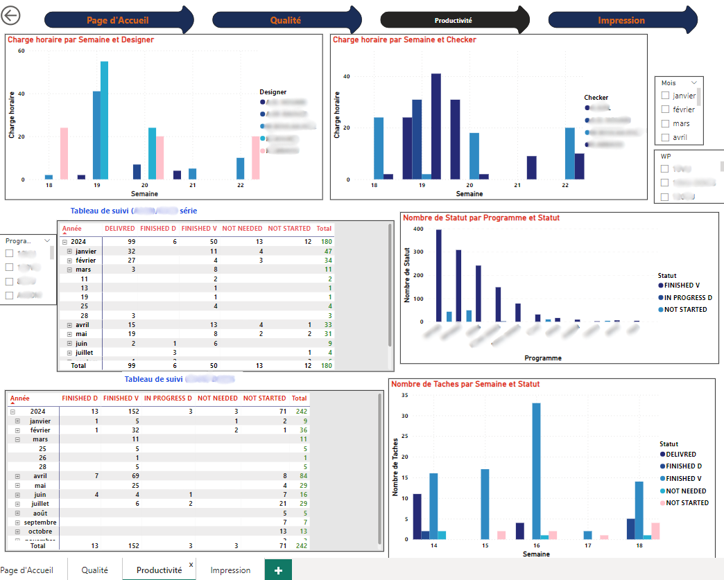De plus, j'ai ajouté des tableaux détaillés qui permettent de suivre les activités par designer et contrôleur. Vous pouvez voir exactement combien d'heures ont été consacrées à chaque tâche et quel est leur statut actuel. Ces visualisations interactives vous permettent de filtrer par programme, designer ou contrôleur, et par période, afin de mieux comprendre les performances et d'identifier les domaines nécessitant des améliorations. En somme, cette page vous offre une vue d'ensemble complète et dynamique de la productivité, vous aidant à gérer les ressources et à optimiser les processus de manière efficace

**Figure 19 – Page Productivité**

* **Page Impression**

Sur la page "Impression", l'indicateur clé est le nombre de kilomètres d'impression par traceur. J'ai converti les données de consommation de papier en mètres carrés en valeurs numériques, puis transformé ces valeurs en kilomètres carrés pour une meilleure compréhension. Cette page permet de suivre la performance de chaque traceur et d'analyser la consommation de papier, avec la possibilité de filtrer les informations par traceur spécifique pour une gestion optimisée des ressources d'impression.

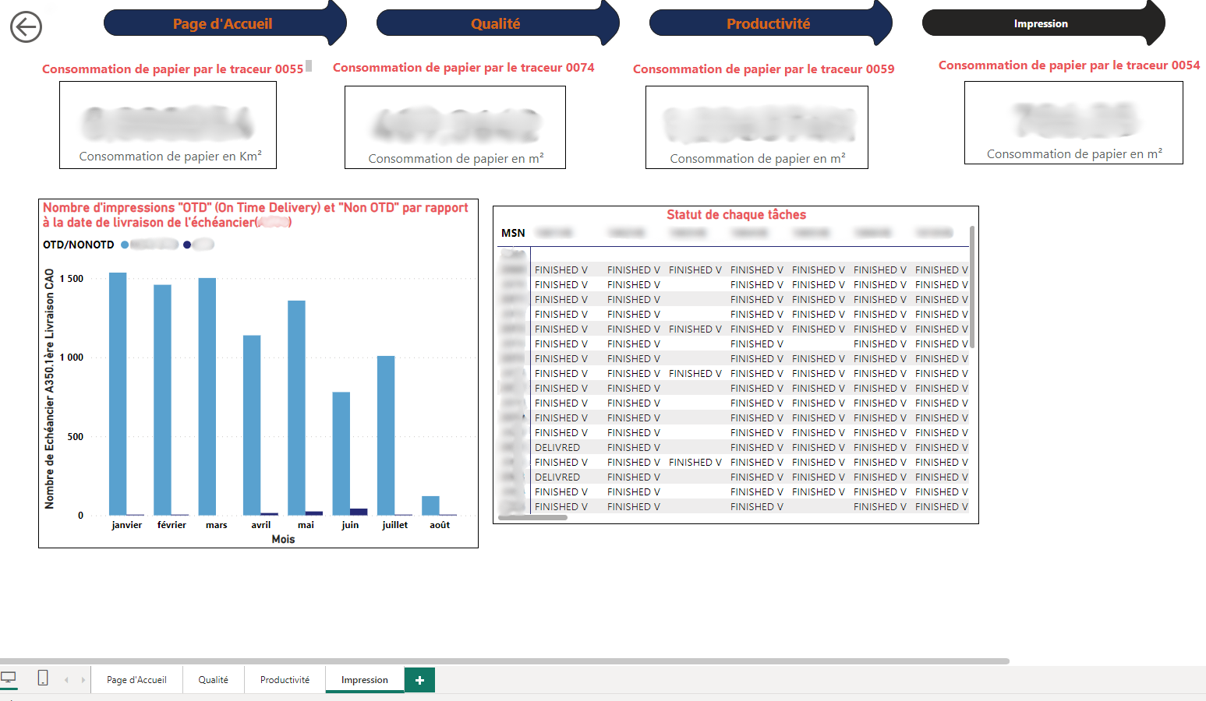**Figure 20 – Page Impression**

1. Interactivité et Filtrage des Données

Pour rendre le tableau de bord plus interactif et faciliter l'analyse des données, j'ai intégré plusieurs options de filtrage et d'interaction qui permettent une personnalisation et une exploration approfondie des informations

* **Filtres Dynamiques**

Les utilisateurs peuvent appliquer des filtres dynamiques à différents niveaux, tels que par programme, date, dessinateur ou contrôleur. Cela permet d'affiner la vue en fonction des besoins spécifiques. Par exemple, si l'on filtre par le dessinateur X, sur le programme Y, pour le mois de mai, les résultats affichés seront uniquement les défauts et les tâches associés à X, sur ce programme

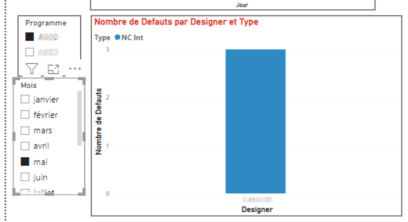

**Figure 20 – Exemple de filtre dynamique**

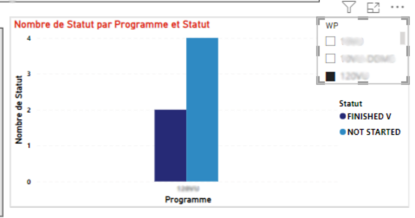De même, pour l'indicateur « Nombre de tâches 'Not Started', 'En cours de design' et 'Validé' par programme », si je choisis uniquement le programme **X**, les visualisations se mettront à jour pour montrer uniquement les tâches correspondant à cet état pour le programme **X**

**Figure 21 – Exemple 2 de filtre dynamique**

* **Recherche et Filtrage Avancés**

Les sélecteurs de date permettent de sélectionner des périodes spécifiques pour affiner l'analyse. Cela est particulièrement utile pour observer les tendances au fil du temps ou évaluer les performances pendant des périodes spécifiques

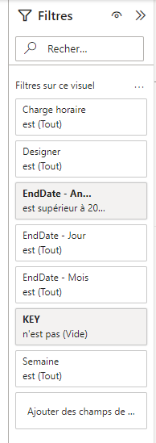

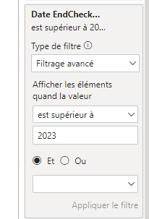

**Figure 22 – Exemple de** **Recherche et Filtrage Avancés**

* **Interaction entre les Visualisations**

Les graphiques et tableaux sont conçus pour interagir entre eux. Par exemple, lorsque vous sélectionnez une barre dans un graphique, cette action met automatiquement à jour les autres visualisations pour refléter les données pertinentes liées à cette sélection. Cela permet une exploration plus détaillée des données. Par exemple, si vous sélectionnez un mois spécifique dans un graphique, cette sélection agit comme un filtre appliqué à l'ensemble du tableau de bord, ajustant toutes les visualisations pour afficher uniquement les données correspondantes à ce mois.

1. Tests , Validation

Pour m'assurer que le tableau de bord fonctionne correctement et répond aux attentes, j'ai effectué une série de tests et de validations. Tout d'abord, j'ai vérifié que tous les calculs étaient exacts, notamment ceux réalisés avec DAX, en les comparant aux données sources. J'ai aussi testé les interactions entre les différents graphiques et tableaux pour m'assurer que les sélections mettaient correctement à jour les autres visualisations. Par exemple, si je sélectionne un mois spécifique dans un graphique, toutes les autres visualisations doivent afficher les données de ce mois. Ensuite, j'ai comparé les données affichées dans Power BI avec les données sources pour vérifier leur exactitude. J'ai également testé les filtres dynamiques pour m'assurer qu'ils fonctionnaient comme prévu, en affichant les données filtrées correctement. Enfin, j'ai présenté une version préliminaire du tableau de bord aux utilisateurs pour obtenir leur feedback, et j'ai apporté les ajustements nécessaires en fonction de leurs retours. Cela a permis de garantir que le tableau de bord était non seulement précis, mais aussi intuitif et performant pour les utilisateurs finaux.

1. Conclusion

En conclusion, la mise en place de ce tableau de bord a permis de centraliser et de visualiser efficacement les données cruciales pour le service CAO. En développant des calculs précis avec Power BI et en intégrant des fonctionnalités de filtrage interactif, nous avons facilité l’analyse et le suivi des performances, de la qualité et de la productivité. Les indicateurs clés tels que le nombre de défauts internes et externes, la charge horaire par dessinateur et contrôleur, ainsi que les kilomètres d’impression par traceur, offrent une vision claire et détaillée de l'activité. Les tests et validations réalisés ont assuré la fiabilité des données et la pertinence des visualisations, permettant ainsi une prise de décision plus éclairée. Ce tableau de bord représente un outil essentiel pour améliorer les processus internes, identifier les domaines à optimiser et soutenir la stratégie globale de l’entreprise

**Conclusion générale**

Mon expérience a été extrêmement enrichissante et formatrice. J'ai eu la chance de travailler sur un projet essentiel visant à optimiser l'analyse et le suivi des performances via la création d'un tableau de bord Power BI. Ce projet m'a permis de développer mes compétences en gestion de données, en analyse avancée avec DAX, et en visualisation interactive.

En centralisant les informations et en les rendant facilement accessibles, j'ai contribué à fournir un outil précieux pour le suivi de la qualité, de la productivité et des activités d'impression. Les indicateurs et les filtres dynamiques que j'ai intégrés permettent désormais une surveillance précise des performances et facilitent la prise de décision.

Cette expérience m'a également permis de comprendre en profondeur les enjeux et les processus internes de l'entreprise, tout en renforçant mes compétences techniques et analytiques. J'ai appris à travailler de manière autonome et en collaboration, à résoudre des problèmes complexes, et à produire des résultats concrets et bénéfiques pour l'équipe.

Je suis extrêmement reconnaissant d'avoir eu cette opportunité de réaliser ce projet et d'apporter une contribution tangible à l'amélioration des opérations du service CAO. Ce stage m'a non seulement enrichi professionnellement, mais m'a également préparé pour mes futures responsabilités. Il a été une étape cruciale dans mon développement, consolidant mes compétences et confirmant ma passion pour ce domaine.